Pour être capable de réparer un dysfonctionnement sur un système (voiture, machine à laver), avec une méthode de diagnostic logique et non à « tâtons » il faut être capable de répondre à 4 questions.
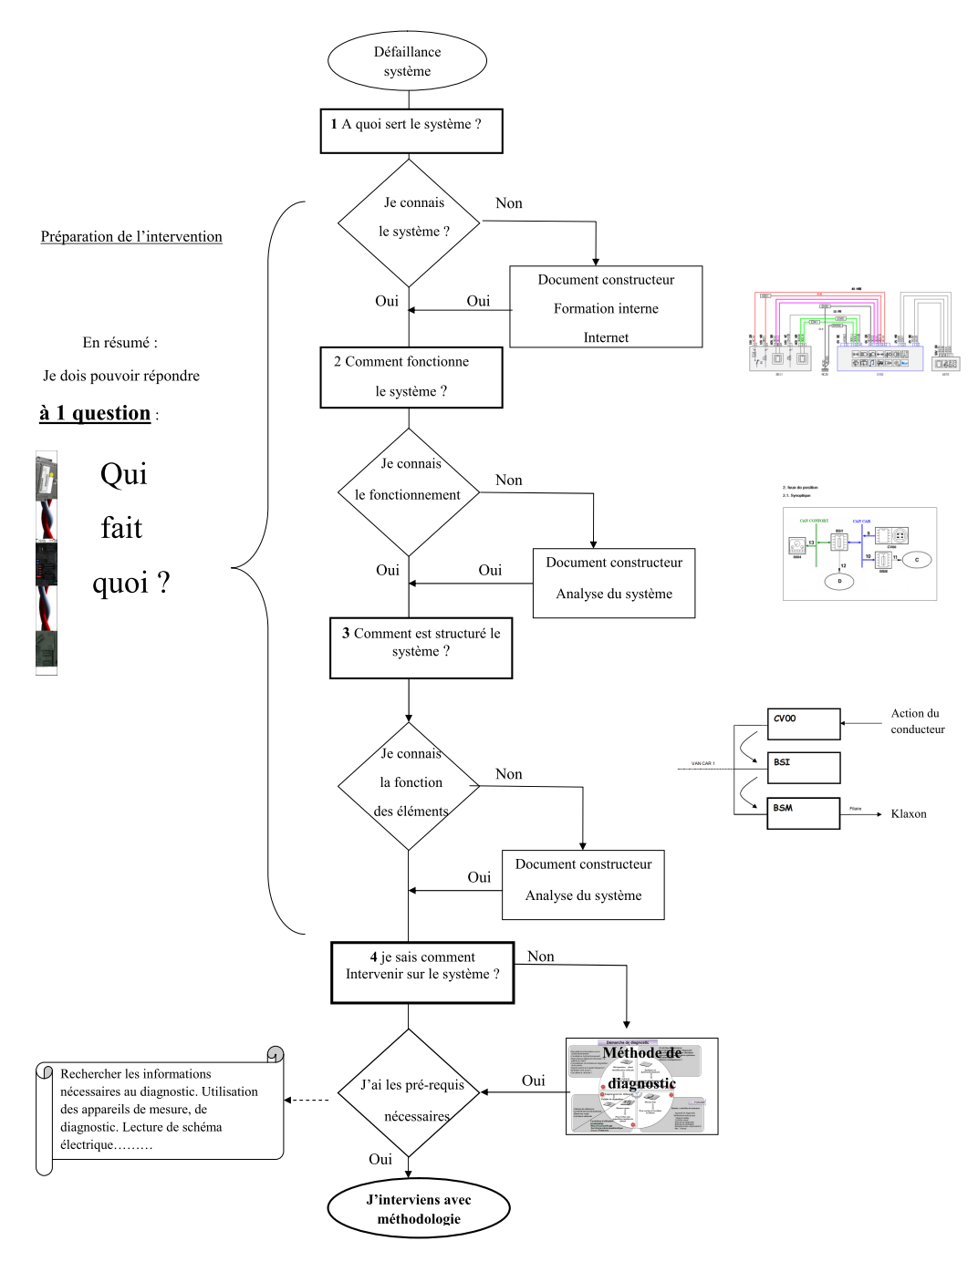

Exemple de démarche de diagnostic : Reprenons la plainte client l’avertisseur ne fonctionne plus ? 207 HDI
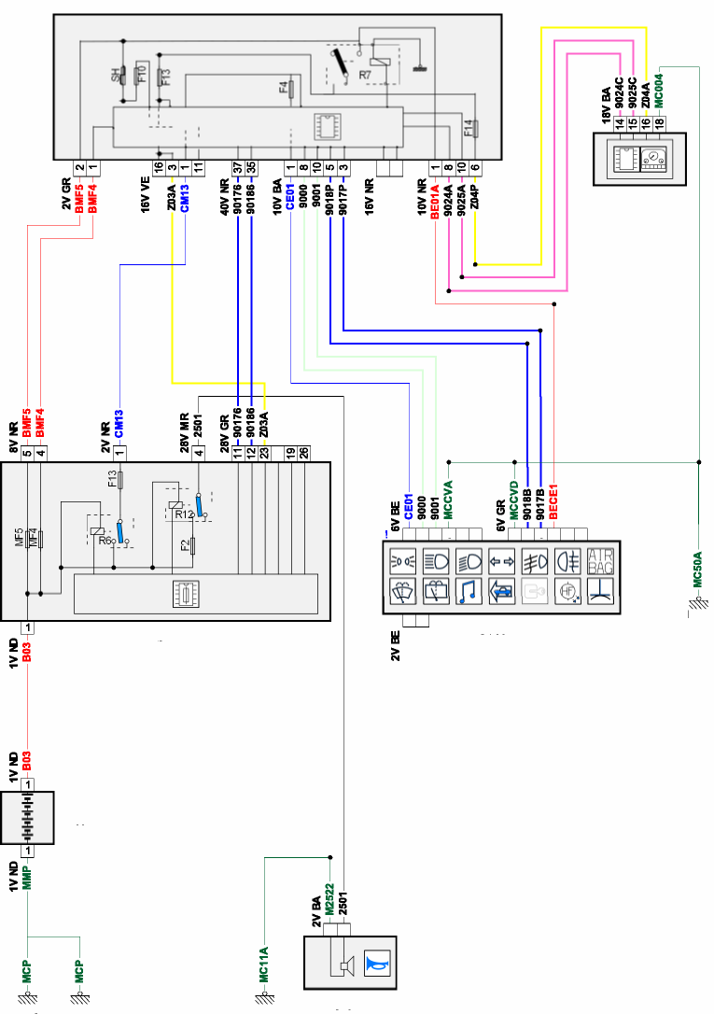
1 A quoi sert le système ? Émettre un bruit pour avertir.
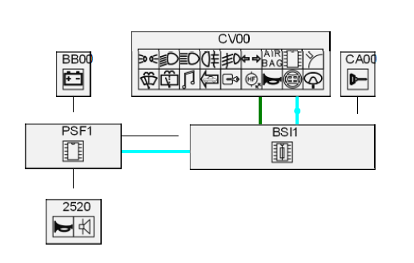
2 Comment est structuré le système (lecture synoptique)
Batterie
Commutateur sous volant
Boîtier de servitude intelligente
Avertisseur

Platine serv.-boîte fusible. Moteur
Contacteur antivol

3 Comment fonctionne le système ?
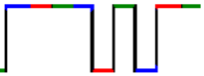
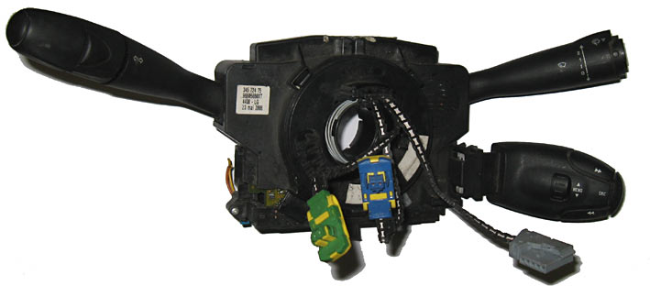
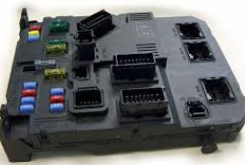
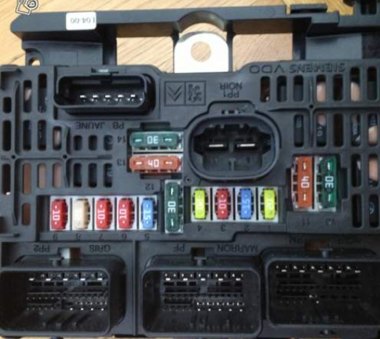
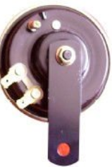
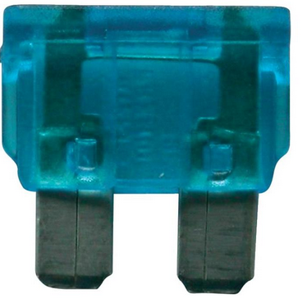
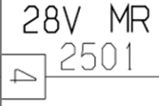

La demande de mise en route de l’avertisseur sonore est réalisée par le conducteur sur le CV00. Cette information est émise sur le réseau multiplexé du CV00 vers le BSI, puis du BSI vers le BSM. La commande électrique filaire (+) protégé par le fusible F2 de l’avertisseur est effectuée par le BSM voie 4 connecteur 28V marron. L’avertisseur est relié à la masse.
F2

Maintenant que je sais QUI FAIT QUOI !
4 je sais comment intervenir : je sélectionne les causes possibles et les tests les plus faciles à réaliser.
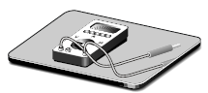
Niveau test
3

Tests | N° des voies | Conditions de mesure | Valeurs ou constats attendus | Valeurs ou constats relevés
Fusible F 2 | Sur le fusible | Déposer | R =0 Ω | R =0 Ω
Contrôle du commutateur CV00 |  | Lecture paramètre BSI action sur le klaxon | Actif | Actif
Contrôle PSF1 sortie klaxon |  | Test actionneur klaxon | Bruit klaxon | Négatif
Contrôle alimentation  klaxon | 1et 2 sur  klaxon | Action sur le klaxon | U=12V | Négatif
Contrôle masse klaxon | 2 et masse | Klaxon débranché | R= 0 Ω | R= 0 Ω
Contrôle sortie PSF1 | 4 /28MR | Action sur le klaxon | U=12V | U= 0V
Contrôle  continuité fil 2501 | 4 /28MR et  1 /2 BA | Connecteur 28v MR et 2v BA débranché | R= 0 Ω | R= ∞
Observation : Le réseau multiplexé est fonctionnel car il n’y a que l’avertisseur sonore qui ne fonctionne pas !
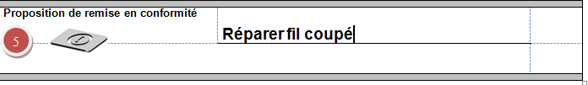
Rappel sur mode dégradé Lors d’une rupture de communication entre le BSI et le BSM, le BSM commande l’allumage des feux de croisement. Lors d’une rupture de communication entre le CVOO et le BSI, le BSM commande l’allumage des feux de croisement.

